QRP трансивер «Taurus-20RUS»
QRP трансивер «Taurus-20RUS» это доработанная версия трансивера «Taurus-20» автор Влодзимеж Салва (SP5DDJ).
Трансивер предназначен для работы в SSB на 20-метровом любительском диапазоне (14,100...14,350 МГц) с выходной мощностью 4-5 Вт. Структурная схема трансивера показана на рисунке 1. Трансивер собран на четырех платах: приемник (плата RX), передатчик (плата TX), усилитель мощности (плата UM) и цифровая шкала (ЦШ), в качестве которой может быть использовано любое готовое изделие.

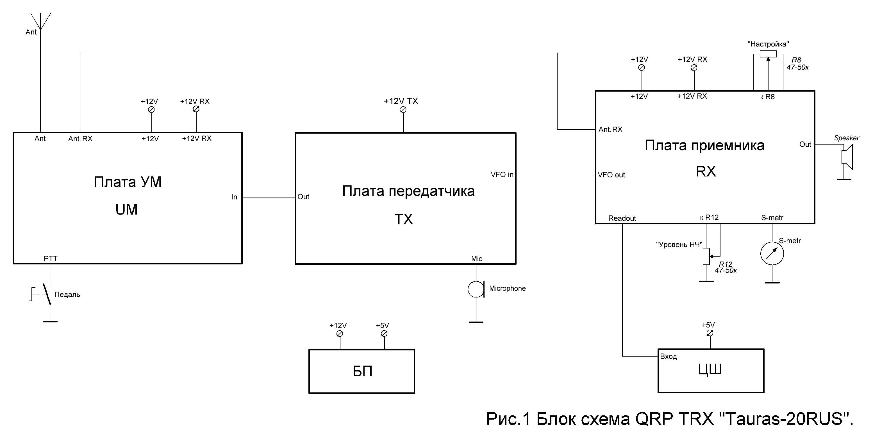

Плата «UM» усилителя QRP трансивера «Taurus-20RUS».

Схема усилителя мощности трансивера «Taurus-20RUS» – плата (UM) показана на рисунке 2. Размер платы 130х33 мм.
На плате выполняются три каскада усилителя мощности, первый каскад на транзисторе VT1 (2N3904), второй на транзисторе VT2 (2N2219) и третий, выходной каскад на транзисторе VT3 (2SC2078). На выходе УМ включен фильтр нижних частот, на элементах L1,L2, C15,C16,C17. Схема режима работы трансивера (RX/TX) и переключатель антенны выполнен на реле К1. При замыкании клеммы РТТ на «землю» срабатывает реле К1 и своими контактами подает питание на схему передатчика и усилитель мощности, а так же переключает антенну от приемника к выходу УМ.
Транзистор VT3 (2SC2078), через отверстие в плате и изоляционную прокладку, крепится к охладителю (радиатору).
Для изготовления трансформатора Т1 применяется половинка (чашечка) от сердечника СБ-9, которая используются как кольцо без всяких переделок. Первичная обмотка трансформатора Т1 (3,4) содержит 16 витков провода ПЭЛШО (ПЭВ) – 0,2-0,3. Индуктивность – 2,3 мкГн. Катушка связи (1,2) содержит 2 витка ПЭЛШО (ПЭВ) – 0,2-0,3, поверх первичной обмотки. Трансформаторы T2 и T3 - по 2x6 витков бифилярной намотки проводом ПЭЛШО (ПЭВ) – 0,4-0,45. Эти трансформаторы намотаны на ферритовых кольцах 600нн размером 10х6х5.
Для изготовления индуктивностей ФНЧ (L1 и L2) применяются половинки (чашечки) от сердечника СБ-12А, которые используются как кольцо без всяких переделок. Катушки L1 и L2 содержат по 6 витков провода ПЭЛШО (ПЭВ) – 0,4-0,45. Индуктивность – 0,6 мкГн.
Подстроечным резистором R7 устанавливается ток покоя транзистора VT3 выходного каскада.

Монтаж:

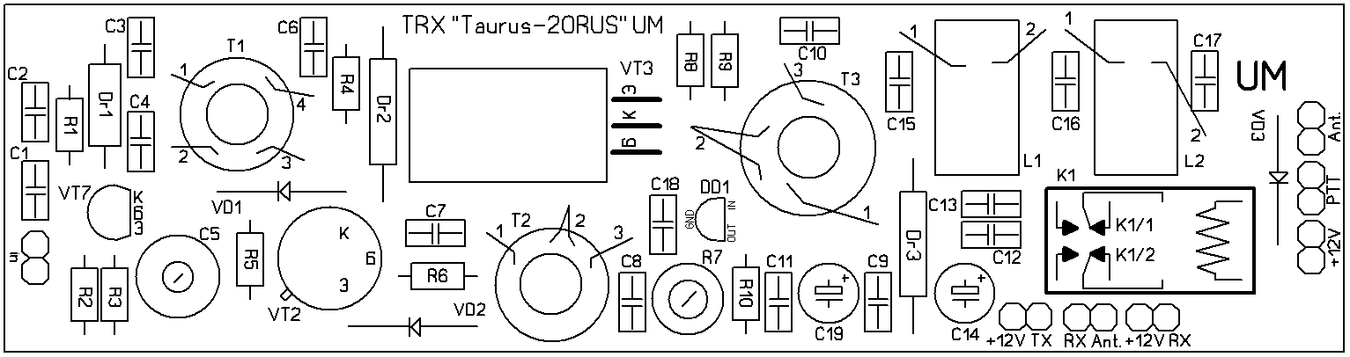

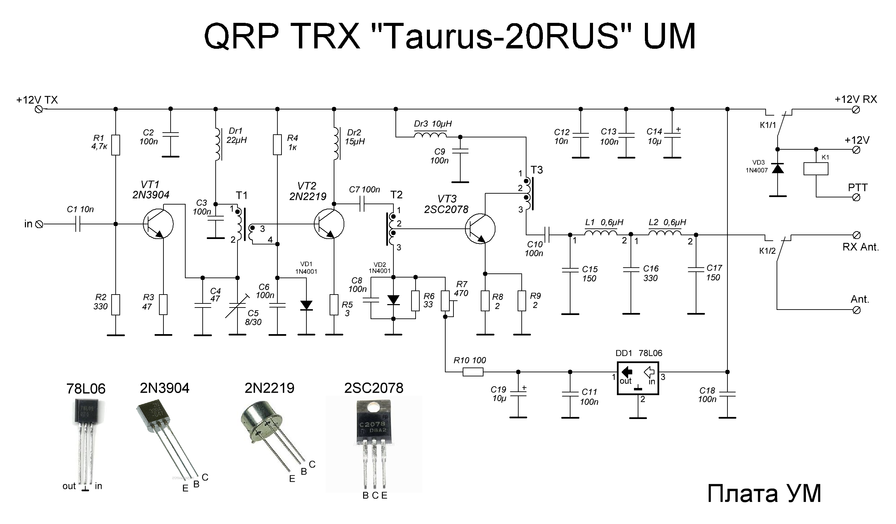

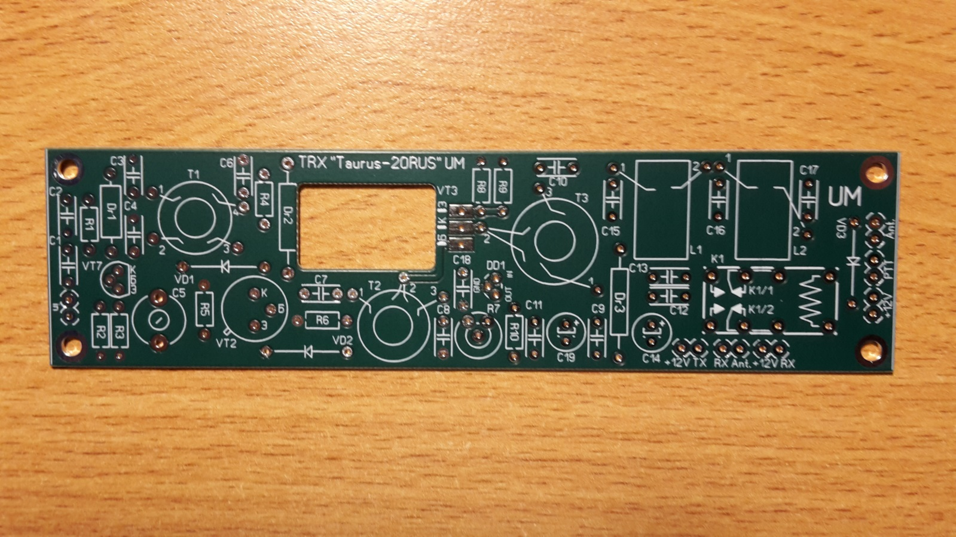

Радиолавка КВ и УКВ.
Набор изготовления платы усилителя TRX «Tauras-20RUS»

Печатная плата «UM» | 1 шт. | Конденсатор 330 пФ (331) | 1 шт.
Микросхема 78L06 | 1 шт. | Конденсатор 10 нФ (103) | 2 шт.
Транзистор 2N3904 | 1 шт. | Конденсатор 100 нФ (104) | 10 шт.
Транзистор 2N2219 | 1 шт. | Конденсатор электролит. 10 мкФ | 2 шт.
Транзистор 2SC2078 | 1 шт. | Резистор подстроечный 330-470 Ом | 1 шт.
Диод 1N4001 | 2 шт. | Резистор 2 Ом | 2 шт.
Диод 1N4007 | 1 шт. | Резистор 3 - 3,6 Ом | 1 шт.
Индуктивность 10 мкГн | 1 шт. | Резистор 33 Ом | 1 шт.
Индуктивность 15 мкГн | 1 шт. | Резистор 47 Ом | 1 шт.
Индуктивность 22 мкГн | 1 шт. | Резистор 100 Ом | 1 шт.
Чашка от сердечника СБ-9 | 1 шт. | Резистор 330 Ом | 1 шт.
Чашка от сердечника СБ-12А | 2 шт. | Резистор 1 кОм | 1 шт.
Ф/кольцо 600нн 10х6х5 | 2 шт. | Резистор 4,7 кОм | 1 шт.
Реле | 1 шт. | Стойка монтажная | 14 шт.
Конденсатор подстр. 8/30 пФ | 1 шт. | Провод ПЭВ (ПЭЛШО) 0,2-0,3 | 1 м.
Конденсатор 47 пФ (470) | 1 шт. | Провод ПЭВ (ПЭЛШО) 0,4-0,45 | 2 м.
Конденсатор 150 пФ (151) | 2 шт. | Изоляционная прокладка + втулка | 1 к-т.
Сайт: http://rv3yf.ru/

